Интересная грамматика
Автор: Баранникова Инна Александровна
Организация: ГОУ ЛНР «Перевальская гимназия №1»
Населенный пункт: Перевальск
Изучение любого языка невозможно без изучения его грамматики. Это долгий процесс, который требует от ученика усидчивости, скрупулезности, внимания и большого терпения во время овладения всеми нюансами и исключениями из грамматических правил. Кому-то это даже может показаться непреодолимой преградой на пути овладения тем или иным языком. Тем не менее, изучение грамматики можно сделать интересным и занимательным. Для этого, я в своей работе использую визуальные схемы и таблицы, так как, они дают ребятам зрительный инструмент для упрощения и облегчения овладения грамматическими правилами. Чтобы схема или таблица стали более запоминающимися, подкрепляю их историями и сказками.
Изучая Present Continuous в начальной школе, представляю его ребятам в виде домика с жителями, которые любят рассказывать всем о том, что они делают «прямо сейчас».

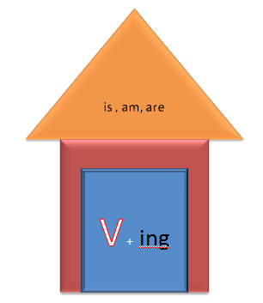
Обращаю внимание, что этот домик состоит из двух частей: крыши и стен. На крыше проживают жители с именами: am, is, are. А внутри самого домика, в комнате за дверью, проживает житель - V-ing (глагол с - ing). Провожу параллель, сравниваю домик с Present Continuous (Present Continuous состоит из двух частей am/is/are + V-ing и наш домик также состоит из двух частей: крыши и стен) Когда ребята составляют предложения в данном времени, они очень стараются построить правильный домик с «крышой и стенами». Если же кто-то из детей и допускает ошибку, то при первом же замечании: «Где крыша/стены у домика» быстро ее исправляют.
Построение ответа на вопрос: “What time is it?” вызывает большие сложности у ребят не только в начальной школе, но и в средней. Чтобы сделать изучение данной темы более интересной, предлагаю детям прослушать сказку о короле и его сыновьях.
Когда-то, давным-давно, жил-был король. Правил король королевством “Clock”. И было у него два сына, которых звали Past и To. Король состарился и ушел на пенсию. Править королевством стали его сыновья. Вскоре братья поссорились и разделили королевство на 2 части.
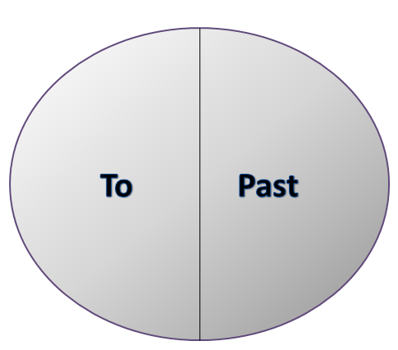
Стали они править раздельно и руководить своими подданными. Так уж повелось, что имена некоторых подданных были одинаковыми и понять, в каком королевстве они проживают было непросто. Тогда братья приказали подданным к своим именам добавлять имя своего короля. И появились подданные:
Five past
Five to
Ten past
Ten to
Quarter past
Quarter to
Twenty past
Twenty to
Twenty-five past
Twenty-five to
Half past
Далее представляю ребятам для запоминания следующую схему построения ответа на вопрос “What time is it?:

Обращаю внимание ребят на тот факт, что «король Past» называет час, который уже наступил:
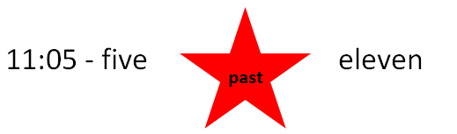
А «король To» называет час, который вот-вот наступит:
Для закрепления данного материала всегда использую таблицу:

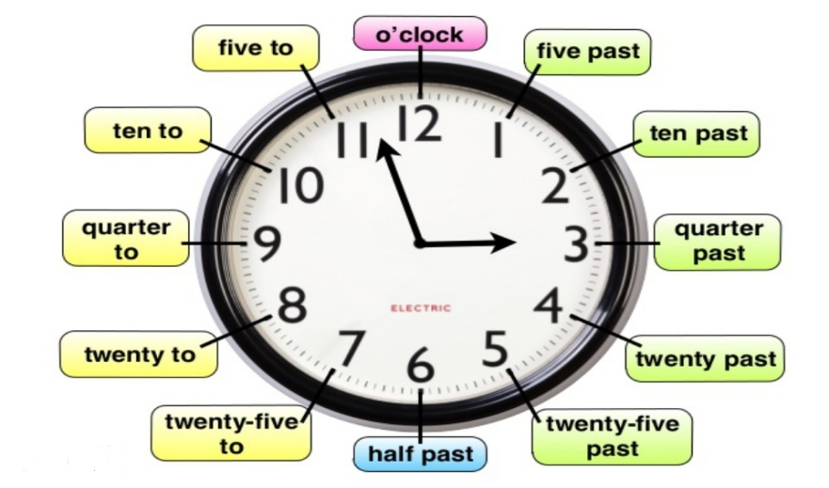
Все данные приемы помогают мне сделать изучение этой сложной для ребят темы понятной и интересной.

